Pracownia VI - Opracowała Agata Peszko - 2020-04-10
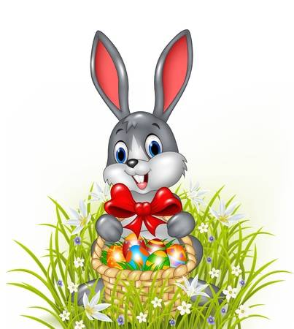
Kochane Dzieciaki!
Szkoda, że nie mam czasu Was odwiedzić, bo jak wiecie jestem przed świętami bardzo zapracowany, ale obserwowałem Was przez okno i widziałem, jak fajnie potraficie się grzecznie bawić. Przygotowałem więc dla Was zadania niespodzianki. Jestem pewien, że świetnie sobie poradzicie. Rodzice z pewnością Wam w tym pomogą. Po wykonaniu wszystkich zadań będzie czekała na Was słodka niespodzianka. A więc życzę wspaniałej zabawy!”
Zajączek z Wielkanocnej Łąki

ZADANIE 1. Rozwiąż Wielkanocne zagadki :
Nie miauczą, lecz kwitną,
białe albo szare.
Znajdziesz je na wierzbie,
gdy się kończy marzec. (bazie)
Może być migdałowa,
luksusowa, lukrowana,
z rodzynkami,
a każda zapachem kusi. (baba)
Długie uszy,
mały ogon,
bardzo jest nieśmiały.
I z ogonkiem, jak pomponik
przez zielone pola goni. (zając)
Jestem żółty, mały, puszysty
i z jajka się wykluwam.
Czy już wiecie, kto ja jestem? (kurczaczek)
Upiecze go mama dla synka,
upiecze go mama dla córek,
na Wielkanocnym stole
musi być pyszny ...(mazurek)
Upleciony ze słomy,
z wikliny, chętnie nosi owoce, jarzyny.
Podwieczorek też weźmie czasem,
a i grzyby przyniesie z lasu. (koszyk)
Jak się nazywa skorupka
od jajek, co na Wielkanoc
się przydaje? (wydmuszka)
Ma dwa rogi, cztery nogi,
z wełny kożuch na mróz srogi.
Trawę skubie cały ranek,
ten biały..............(baranek)
Kura je zniosła, mama przyniosła,
ugotowała i dzieciom dała. (jajko)
A jak nazywają się jajka:
białe, żółte, ozdabiane,
na Wielkanoc darowane? (pisanki)

ZADANIE 2. Zaśpiewaj piosenkę ,, Bajkowe pisanki”: https://www.youtube.com/watch?v=UMl5kZ6DGas
ZADANIE 3. Jeszcze dzisiaj własnoręcznie upieczemy Babkę Wielkanocną:
SKŁADNIKI: z podanych proporcji wychodzi duża babka (forma o górnej średnicy około 23cm)
- 3 jajka
- 0,5 szkl. cukru
- 250ml mleka
- 100ml oleju
- 350g mąki pszennej tortowej
- 1,5 łyżeczki proszku do pieczenia
- 2 łyżeczki kakao
Jajka ucieramy z cukrem na jasną masę, dodajemy mleko, olej i wszystko miksujemy. Na koniec dodajemy mąkę wymieszaną z proszkiem do pieczenia-wszystko miksujemy. Ciasto gotowe. Formę dokładnie smarujemy tłuszczem i posypujemy bułką tartą. Wlewamy około 2/3 ciasta, do reszty ciasta dodajemy kakao-miksujemy, i wlewamy tworząc esy floresy na jasnym cieście. Babkę pieczemy około 35 minut w temp 170 stopni grzanie góra-dół. Przed wyciągnięciem sprawdzamy patyczkiem czy jest upieczona. Wyciągamy z piekarnika, chwilę studzimy i delikatnie wyciągamy z formy.
Studzimy. 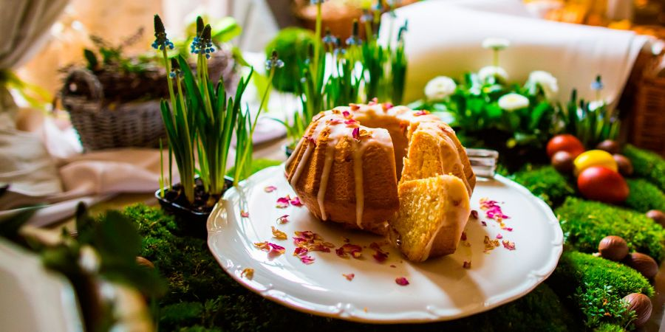
Po upieczeniu, Koniecznie prześlijcie zdjęcie!
Prześlijcie je na adres ; agapes.619@edu.erzeszo.pl
ZADANIE 3. Pokoloruj zajączka:
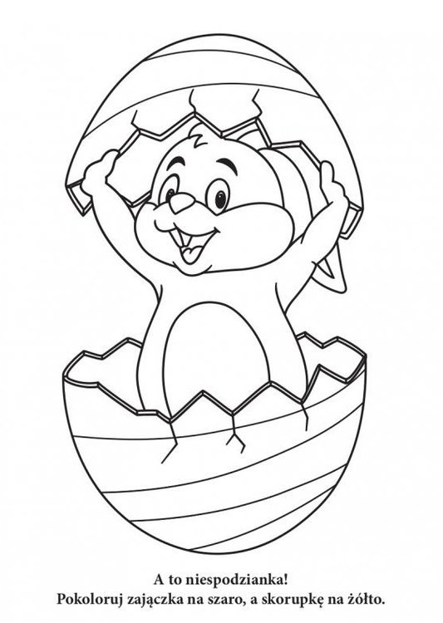

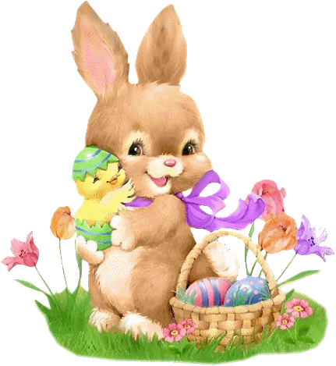

Życzenia od zajączka
A teraz w związku z Wielkanocnymi świętami
Obdarowuję Was zajączkowymi prezentami.
Chciałbym złożyć Wam życzenia:
Zdrowia, szczęścia i marzeń spełnienia!

WESOŁYCH SWIĄT

Pozdrawiam Agata Peszko

